**甘肃省职业教育教学改革研究项目**

**总 结**

项目批准号 2018gszyjy-59 项目名 称 《中高职会计专业课程体系衔接的研究》

项目负责人 金小燕 工 作 单 位  兰州现代职业学院

填 制 日 期 2019年8月

**甘肃省职业教育教学改革研究项目《中高职会计专业课**

**程体系衔接的研究》总结**

**一、项目研究的背景及意义**

2010年9月21日，财政部颁布《会计行业中长期人才发展规划（2010—2020年）》纲要，会计人才资源总量要增长40%，平均每年增加40万，要保证会计人才素质大幅提高，结构进一步优化，使会计人员中受过高等教育的比例达到80%；继续增加各类别初、中级会计人才在会计从业人员中所占比重，力争使各类别高、中、初级会计人才比例达到10：40：50，会计人才的分布、层次和类别等结构趋于合理。形成适应经济发展方式转变和产业结构调整要求、体现终身教育理念、中等和高等职业教育协调发展的现代职业教育体系，满足人民群众接受职业教育的需求，要增强职业教育吸引力，鼓励毕业生在职继续学习，完善职业学校毕业生直接升学制度，拓宽毕业生继续学习渠道，搭建终身学习的‘立交桥’，促进各级各类教育纵向贯通、横向沟通，提供多次选择机会，满足个人多样化的学习和发展需要。为落实人才强国战略，促进甘肃省经济社会又好又快发展，结合《甘肃省中长期人才发展规划》加强甘肃省企业经营管理人才队伍建设的有关精神，会计总量增长20％，各类高、中、初级会计人才比例接近或达到5：35：60。随着兰州新区的快速建设与发展，兰州市企业“出城入园”步伐的加快，兰州现代职业学院是由兰州市10所市级公办中等职业学校整合组建的一所全日制的高等职业学院，实行中职、高职同时、同地教育教学，以服务区域经济主导产业发展和甘肃新兴产业发展为中心，对接新区七大产业集群，立足于装备制造等主导产业，实现了中高职混合管理、一体化教育教学，学院面临的迫切要解决的也是中高职的衔接问题，进行了有益的探索，并取得了一定的经验。

通过研究，对会计行业发展的现状、趋势和会计人才的市场需求情况有更进一步的认识，为会计专业有针对性的根据招生对象制定会计专业中职和高职专业教学提供了依据，明确会计专业中职生和高职生在人才培养目标、人才培养规格、课程体系设置、课程内容选择、教学模式、教学评价体系等方面存在的差异，职业教育整体吸引力不强，与人才的系统培养要求尚有较大的差距，迫切需要更新观念、明确定位、突出特色、提高水平，促进中等和高等职业教育协调发展。探索并建立灵活多样的中高职课程衔接模式，对于拓宽中职毕业生继续学习通道，减少两层次教学消耗，围绕“坚持以育人为根本，以就业为导向，以服务为宗旨，加快构建对接现代产业要求、体现终身教育理念、中高等职业教育相衔接的课程体系”的文件精神，深入推进职业教育课程改革，赋予职业教育新内涵，发挥职业教育面向人人、服务区域、促进就业、改善民生的功能和独特优势，满足社会成员多样化学习和人的全面发展，增强职业教育吸引力具有十分重要的意义。

**二、项目建设过程与方法**

**（一）中高职会计专业人才培养目标的衔接**

根据会计岗位能力要求及实验校发展定位，中高职专业培养目标的衔接应遵循学生职业能力形成由简单到复杂、从直观到抽象、从单纯操作到即懂操作又懂技术的认知规律。会计类专业中职教育和高职教育在培养目标和模式上既有一致性，也有层次上的差别，中职教育注重的是一技之长，核心思想是要培养实用性、操作性和技能型的初中级人才，中职专业重点培养学生的动手操作能力，而高职教育阶段的目标定位是在技能型的基础上，能够进一步提升理论，重点培养学生的综合素质，创新能力，并充分考虑学生的可持续发展能力，为社会培养一批“既懂实践又懂理论”的高级应用性管理人才。

**（二）中高职会计专业人才培养规格的衔接**

人才培养规格体现市场对人才的要求，要使不同层次会计人才培养规格的衔接，首先必须对各层次人才知识能力素质进行划分，了解会计人才具备的通用能力、岗位能力、基础能力、发展能力知识状况，对毕业生所面向的职业岗位群进行深入细致的分析基础上，明确培养的人才应该具备的能力结构及其相应的知识和技能。人才的知识和能力要素结构正在发生重大的变化，社会对人才的需求也从只强调“专才”教育到“专才”通才“复合型人才”“交叉型人才”并举，这就要求我们重视审视人才培养目标，确定人才培养模式多样化的理念，实现由单纯的专业对口教育向加强基本素质教育转变，由注重知识传授向注重创新创业实践能力培养的转变，由注重共性教育向注重个性教育、因材施教转变，由注重学科的系统性向注重学科的综合性转变。

**（三）中高职会计专业课程体系的衔接**

课程体系的衔接解决了“学生学什么和老师教什么”的问题，是实现会计专业中高职有效衔接的关键。不是简单的中职课程+高职课程，课程的衔接是中高职衔接的落脚点和核心，衔接的实质就是中高职两者的课程互相承接、互相分工，不浪费资源的有机结合方式。

**1．中高职会计专业课程衔接的体系理论模型**

总体框架：整体规划，以能力为本位；统筹兼顾，以岗位为要求；分段实施，以理实一体教学，根据市场要求构建以岗位为基础的课程体系，以人才素质结构为中介，构建一个由培养目标 培养规格课程体系交互作用、双向构建的理想模型，既要考虑横向的双向对应，又要顾及纵向的分层衔接，培养职业竞争力和关注学学生可持续发展。

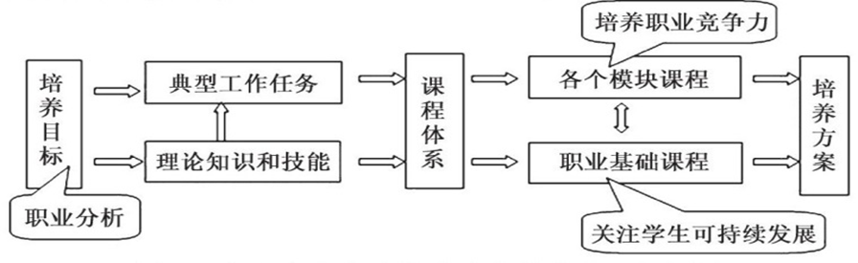

**2．中高职会计专业课程体系的衔接**

依据会计工作岗位，结合市场对不同层次人才的需求，职业教育应根据市场需要，中职阶段专业核心目标应突出职业技能岗位群要求的职业能力，强化专业知识学习和技能操作训练，特别是职业规范和职业意识的养成，注重培养学生的综合能力和职业能力的“岗位+平台+模块”课程体系，核心课程除了以培养目标所对应的职业岗位群要求的职业能力为基础外，还应考虑职业资格认证、岗位拓展与跨专业学习的需求，中职教育的底线要求是以目前各小微企业最基层的主要工作岗位所需要的知识、技能构建课程体系，通常适合学生的第一次就业，上限要求既要考虑学生今后职业生涯的发展需要，但又要注意与上一层次的区别，在层次上体现阶梯，实际操作中把握好理论教学的“度”，强调职业教育特色；高职教育的底线要求满足目前各类中小企业主要会计岗位所需知识、技能构建课程体系，层次上高于中职教育阶段，同时兼顾学生未来职业发展的开放性，上限要求是实现职业教育与终身教育的对接，搭建终身学习“立交桥”为高职毕业生继续深造提供条件。

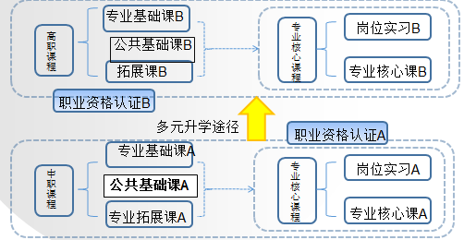

**3．中高职会计专业课程内容衔接**

打破学科界限，兼顾垂直和水平制定科学合理的课程结构和教学顺序，避免课程内容的重复，实现课程结构和内容的连续性和整合性，实现课程的横向和纵向的衔接，对课程进行有效地筛选、整合、强化，本着“实用、够用”原则，减少理论深奥部分，整合相似重复部分，强化人才培养目标的能力需求，强调层次性和知识的梯度，形成课程的完整性课程内容的选择都应该围绕**能力主线**进行，才能真正满足人才素质的需求，设计课程结构和内容，推行综合化、模块化、项目式等多种课程设置形式，形成关联递进、交叉融合、系统集成，建立既层次分明，又衔接贯通的专业课程。科学合理的实施教学顺序，避免课程重复设置或出现盲点，实现中高职课程内容衔接的连续性、逻辑性和完整性。组织专家、学者根据每门的知识结构和能力结构，科学组织设计成不同的学习单元，再将不同的学习单元设计成学历层次，明确哪些是中职必授或者选修的单元，哪些是高职必授或选修的单元。

**（四）中高职会计专业人才培养衔接的模式**

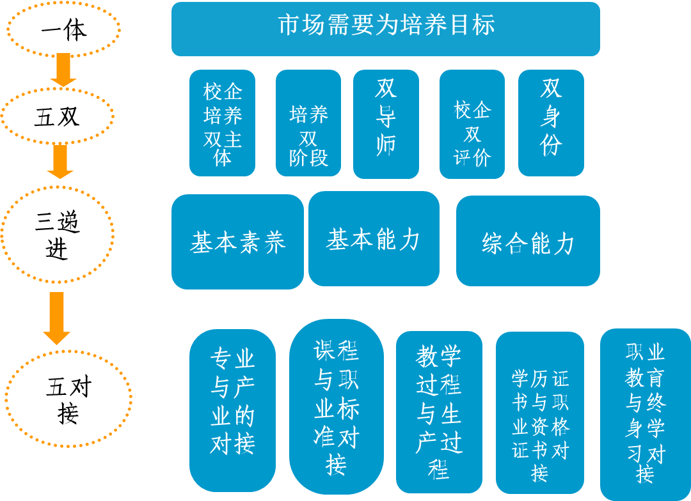

**“1535”及“一体、五双、三递进、五对接”**的人才培养模式，“一体”市场主体需要为培养目标，“五双”即“校企培养双主体” 充分考虑企业和社会对人才的需求，实行校企培养双主体；“培养双阶段”把人才培养分成中职和高职分两个阶段培养，实训也分校内和校外实训两个阶段实训；在实训过程中“双导师”即双师型教师（教师的身份+师傅的身份），课堂内教师身份组织教学，实训中师傅将企业项目带入实训，共同完成任务；实训教师与企业双方共同管理，共同指导，在人才评价上进入企业评价“校企双评价”；“双身份”学生身份+学徒身份，在学校教师的教育下，作为知识的接受者，是一名学生，面对师傅手把手的技能传承，又是一名学徒。“三递进”学生从基本素养――基本能力――综合能力的三个阶段逐步递进的发展模式。“五对接”全面推进校企合作、产教融合，促进专业与产业的对接、课程与职业标准对接、教学过程与生产过程的对接、学历证书与职业资格证书对接、职业教育与终身学习对接的人才培养模式改革思路。

中高职衔接的人才培养目标不应停留在表面的知识、能力与态度，而应把抽象的知识深化、细化至知识获取能力、问题解决能力、人际与社会关系处理能力等，将态度或情意领域目标进一步深化，实现从中职生向大学生的转变，从单一的技能教育向综合素质养成的转变，形成有梯度、有层次的逐渐向上发展的目标。

**三、项目建设的主要内容**

**（一）构建了具有专业特色的新课程体系**

依据区域经济发展调整专业，大力加强质量工程建设，着力推动以人才培养模式为重点的教育教学改革，加强课程体系建设，凸显职业能力培养，强化课程标准，根据技术领域和职业岗位（群）的任职要求，改革课程体系和教学内容，根据学生认知规律和特点，以项目为载体，以任务为驱动，以核心能力培养的课程及课程体系设计，优化整合课程内容，突出职业特点，突出实训教学。

合理建构与人才培养目标定位和培养规格要求相匹配的知识、能力和素质“岗位+平台+模块”模式下的课程体系。以岗位为要求，以应用性为核心的项目模块课程体系为载体，以素质和能力为主线，建立灵活、开放、多样的课程体系。

**1．重构中职3+5+5+3和高职3+8+8+3课程体系**

重构中高职公共基础课、专业基础课、专业核心课程、专业拓展课程，基础课程--做到“素质全面，适应性强”，设置行业会计相关专业知识；专业核心课程——做到“理论够用，技能突出”，保证有足够的课时进行“理论—实践一一体化教学”；专业拓展课程——做到“突出素质教育需要，突出学生个性发展，兼顾多元智能结构理论”，打破专业界限，建立学校整体选修课程体系，形成校本特色课程。**社会不是不需要乖娃娃，但是孙悟空的72变和108般武艺更加适应社会的需要，因此对人才的素质拓展十分必要**。

**2．会计专业核心课程内容的衔接**

按照学生将来从事的工作过程来组织课程内容，能够将横向与纵向、学科逻辑与工作逻辑、直线与螺旋结合，从职业岗位能力出发，分析工作过程的典型工作任务，在行动领域确定学习领域课程，完成课程内容衔接内容根据不同阶段的培养目标定位，中职课程重基础，强应用，让学生初步建立职业概念；高职课程重能力，强创新，让学生基本形成职业能力与持续发展观念。为此，中、高职课程设置首要应遵循职业能力培养、贯穿整体设计、体现终身教育的原则，按照中高职不同层次，围绕岗位等级由低向高，体现职业能力教育和终身发展递进式的课程内容与职业标准有效衔接的课程体系。在课程内容编排上沿主线分层推进，主线的核心课程是课程衔接的主体，明确前导和后继的关系使知识的掌握、能力的培养、意识的形成和素质的提高都随着课程的教学进程沿主线一环套一环地向上拓展和升华。基于工作过程，对各个教学项目之间相互重复与交叉的知识，进行优化组合，加以综合化改造，强调知识间的相互联系和详解，坚决取消重复的教学内容。建立以能力为本位，以职业实践为主线，以项目课程为主体的模块化专业课程体系，实现专业课程内容与职业岗位、工作任务和工作过程相一致，实现专业教育与会计人员从业资格证书相融合。

**3．会计专业实践课内容的衔接**

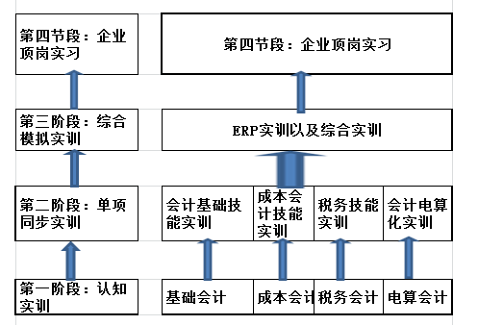采用“四环节渐进式”的人才培养实习实践模式 ，“渐进式”教学模式就是指会计学习与会计实践由浅入深、分层次进行，形成立体的教学体系，我们把会计专业的教学体系分为专业课程的基础课程学习的认知实训、单向同步实训、 综合模拟实训、会计顶岗实习四个层次，充分体现了“渐进式”的特点。

**（二）以培养学生职业能力为核心的课改方案**

**1．中高职课程内容的选择、组织与整合**

中高职会计专业培养模式的衔接，主张课程要显示中高职教学目标和教学内容的阶梯性、递进性，突出中高职教育衔接和学生发展空间的课程要求。在课程内容上，根据中高职会计专业的特点和要求，制定相互衔接的课程标准，确定科学合理的教学顺序和实施路线，既要避免中高职内容的重复，又要拓宽和加深课程内容，实现课程内容衔接的连续性、逻辑性、整合性。选择课程内容，设置教学环节，以实际应用能力为主线，以职业能力和课程的关系，将课程内容进行归类、整合、安排，形成职业能力脉络鲜明、清晰的课程结构，以真正有利于学生职业能力的培养。把中高职课程统一制定成教学单元，并按程度分成5个层次，中职的教学单元分别对应I、II、III层次，高职对应III、IV、V三个层次，相邻层次单元之间相互衔接。从而避免了中高职衔接中课程重复，提高了教学效益。

**2．以职业能力入手推进课程模块化建设**

按照“职业能力本位”和“职业能力主线”的思想，确定中高职衔接的会计专业人才从事的岗位和岗位群所需要的职业能力，课程开模块化，打破学科传统课程模式，实行模块化职业教育，实行宽口径衔接，在专业目标定位及内涵建设上增大了互补递进空间，在课程目标衔接上将中职的实用、操作性与高职的技术性、创造性等目标优化整合。然后将按实际工作要求分解为若干综合能力、专项能力、能力要素，最后按能力要素选设相应的课程单元，每个课程单元中的各课程模块与实际工作所要求的能力要素相一致；若干能力要素构成某一专项能力；若干专项能力构成某一综合能力；若干综合能力构成职业能力。形成从课程单元---能力要素---专项能力---综合能力---职业能力为发展的课程模块，把专业知识和专业技能有机的融合为一个整体。

**3．校内培养与校外培养双轮驱动**

基于工作过程的行动导向，强调学生主体，以教师为组织者、参与者、协调者，以工作任务为载体，以综合职业能力训练为核心，以校内实训和校外实训基地为平台，实践和推广“产教一体、工学交替”“周月季年”多层次工学融合，以企业项目为导向，其中学校教育主要以打基础为主，企业实习以实践技能训练为主，创新校**企**合作、工学结合、“订单培养”和“现代学徒制”采用“产业+企业+专业”等多样化的会计培养模式，以构建项目任务和工作流程为引领、岗位需求和职业技能要求为依据对接岗位群，从校外顶岗实习向校内会计工厂拓展、从校内模拟实训向真账实操延伸、从师生教学模式向师徒教做延伸，实现产教融合育人新模式。最大限度的使实训场地与企业情况更加贴近，实训场地与工厂合一、学生与员工合一、教学任务与企业任务合一，实现实训情景与未来工作环境的无缝对接，从而构建“企业内植、实境耦合”新模式。

**4．充分利用现代教育手段、多媒体教学方法**

在原有会计实践的基础上，探索在数字化教学环境下的新型教学模式，通过案例分析，演示操作与任务布置把学生引向实践。通过案例分析，拓宽思维空，激发成就动机，使学生能主动的学习。运用小组学习、讨论、交流等方式神化和巩固学习内容。倡导多种学习方式，培养学生的创新精神、合作学习和研究探索能力。把好的教育理念和基本要求落实到专业教学之中，要结合行业企业需要和学校实际，科学设置教学计划和课程， 转变教学观念，更新教学方法和手段，不断提高人才培养质量。进一步规范了会计实践教学体系，使教学观念、教材、师资、校内校外实习等相互配合，将会计理论与会计实践操作有机结合起来，培养了具有较强实际操作技能，面向基层的应用型会计专门人才。

**5．课程考试与行业认证双重考核（从校内课程考核向行业能力认证拓展）**

实验校学生学业成绩评价标准，根据学院各专业人才培养方案及课程体系方案，各专业开设课程分为公共基础课、专业理论课、专业技能课及专业拓展课三大类，针对不同课程类别的教学特点，学院制定了相应课程的考核评价标准，突出教学评价的针对性和有效性。根据行业企业发展需要和对就业岗位的要求，结合中职和高职教育培养目标，以能力为核心，以职业资格标准为依据，建立中高职教育人才培养质量评价标准。吸收行业、企业、研究机构和其他社会组织共同参与人才培养质量评价，将毕业生就业率、就业质量、创业成效等作为衡量人才培养质量的重要指标，形成相互衔接的多元评价机制。推行“学历证书+职业技能等级证书”制度，既1+X证书制度，获得学历证书的同时，鼓励职业院校学生获得多类职业技能等级证书，拓展就业创业本领，缓解结构性就业矛盾，构建资格证书体系，实现职业技能全面衔接推行“多证书”制度，实施中职与高职学生技术技能水平评价的互通互认。职业技能等级证书是职业技能水平的凭证，反映职业活动和个人职业生涯发展所需要的综合能力，进一步发挥好证书的作用，夯实学生可持续发展基础，积极发挥职业技能水平评价等方面的优势，将证书培训内容有机融合专业人才培养方案，优化课程设置和教学内容。

**（三）会计专业中高职教材、资格证书及学分的衔接**

**1．会计专业中高职教材的衔接**

教材衔接是中高职衔接的根本落脚点，也是系统培养高技能型人才的必然要求。以课程体系和教学内容为基础系统开发中高职教材，构建数字化专业教学资源，教材衔接要以中高职培养目标衔接为依据，从源头上把握编写尺度，对接就业岗位和行业标准，避免内容重复，使两个层次教材既有区分又相互衔接。

教育部应该根据职业教育的特点和职业院校会计专业课程知识结构及能力结构，结合企业、中高职教师、行业意见和建议，充分考虑学生的就业、升学等实际情况，结合不同地区的区域特点，制定相关的课程标准，要将学生升学和就业的双重标准统一起来。根据此标准对中、高职会计专业课程教材建设和统筹，仔细厘清中高职需要掌握的不同理论和操作技能的基础上，坚持项目引领、任务驱动的理念，对不同的教学单元科学组织设计,并设计成不同学习层级,使中、高职院校明确哪些是必授或选修的单元,提高教材开发效率的同时能避免中、高职教材重复或混乱，实现一体化的教材设计。

**2．会计专业中高职资格证书的衔接**

**古人云：“家有万贯，不抵薄技在身”。这里的“薄技”不能局限于学历文凭证书，在社会主义市场经济条件下，随着现代化经济与科技的迅速发展，“薄技”更倾向于职业资格证书，因为它是规范专业人才，劳动者职业行为标准和对重要职业的准入控制，是完善专业人才和劳动者的知识能力结果及其发展的重要途径。**

坚持“德育为先，能力为重”的理念，遵循职业教育发展和人才培养的规律，以学生获得专业发展等职业核心能力培养为主线，确定专业课程；以职业生涯可持续发展能力为目标，构建中高职衔接职业资格证书。以职业标准的要求来遴选课程内容，以职业资格证书的认证晋升为课程衔接的引导，以适应满足不同层级岗位的需求作为检验标准，完善会计专业技术资格评价体系，形成初级、中级层次清晰、相互衔接、体系完整的会计专业技术资格评价制度，实现职业技能全面衔接。明确中高职不同阶段要取得的职业资格证书，根据会计专业的职业技能要求，将职业资格证书（会计从业资格证和初级会计师资格证书）教育纳入专业人才培养方案，真正体现中高职教育的“中高”的特征和会计专业的“职”的特征，提高学生的就业竞争能力。

**3．会计专业中高职学分的衔接**

做到中职与高职的课程沟通，以学分制为通道，教育主管部门要统一各门学科的学分标准，不同教学单元的学分标准以及不同学历层次的学分标准，不同学历对应不同的学分总数，让学科学分成为在各级各类中高职院校之间互相认可的“护照”，成为中职、高职学生进入更高一级院校的通道。学生修读课程考核和技术技能鉴定分数为学分，通过学生自学和在线辅导等方式获得学分，在学分管理方面，增加了学籍管理的灵活性，允许学生提前或推后毕业，以及中途创业，学生可以制定和实施个性化的学习和计划，因材施教，提高学习效率，针对不同生源程度的学生区别对待，对于文化基础课和专业基础不理想的学生要延长学程；而其中文化基础较差的学生，其学程就要相对长一些。采用学分制管理，能够使文化课程和专业课课程起点不同的生源，在相应的时间里实现培养目标，提高中高职衔接的效率。在教学管理上，中、高职教育要积极探索和推行以学分制为基础的弹性教学制度，加快形成中、高职柔性衔接的机制。

**（四）中高职会计专业教师队伍建设**

师资培养是中高职教学衔接的重要环节，也是保证中高职教学一体化得以顺利实

现的标志。要实现同一院校同一课程同一师资中高职教学定位的不同，除了从专业素养、专业职称方面可以定位不同的授课教师以外，教师更应该按照教学目标、课程标准实现中高职差异化教学。打造高素质专业教师队伍，加强教师的实践能力，创造条件使教师能多深入实际工作。根据总体建设规划和师资队伍建设的要求，会计专业将建成一支教学水平高、教学经验丰富，具有较强专业技能、梯队结构合理和综合素质较高的教师队伍。应加强青年教师和“双师型”教师队伍建设，使教师队伍在职称结构、年龄结构、双师结构等方面不断优化，“双师型”教师的比例达到80%以上。

**（五）会计专业实训基地建设**

建设了集教学、培训、职业技能鉴定和技术服务、专业文化环境为一体的财经商贸校内实训系统。校企合作是职业院校的显著亮点，对学校发展、当地经济社会发展趋势和要求进行了深入的科学研究，依托企业开展深度合作，构建利益共同体，使校企合作发展有了新的平台，能够发挥各自的优势，专兼职教师将区域产业发展特征、校企优势资源、专业自身优势和课程培养目标等要素进行有效对接，把工厂搬进学校，把学校办到企业，在学校的学生“学中做”，在工厂的学生“做中学”，真正实现从课堂到企业的无缝隙对接的实训基地建设。

**四、项目研究成果的创新点**

本项目选题有较强的现实针对性，将职教体系中中职和高职“两个重点”层面的人才培养中的课程进行了衔接和沟通，体现职业教育人本价值，切中时需，深入探讨了中高职会计专业人才培养中课程衔接中存在的普遍问题，并进行了多方面的内涵式衔接。

**1.研究目标创新之处**

项目从分析就业行业领域和就业岗位---分析职业岗位设置---明确职业岗位主要任务---根据该岗位典型工作任务归纳其行动领域---分析职业岗位所需的能力---按能力要求确定学习领域---细化学习情境---分解学习步骤。

根据行业职业岗位要求和国家职业资格标准、明确中高职不同职业岗位、不同层次技术技能人才的知识、技能和素养要求，科学确定人才培养目标。培养中职学生认知职业特点，培养职业兴趣；了解业务流程，掌握基本技能；训练手工技能，强化信息技术；基础知识扎实，基本技能熟练的能力。培养中高职学生了解整体流程、掌握关键技能、管理知识要宽、职业技能要精，有扎实的会计理论基础和相关的专业知识面，具有综合应用各种知识解决实际经济问题的应变能力，培养学生创新意识；具备研究新经济问题、解决问题的新方法的能力，形成中高职衔接、学生职业生涯可持续发展的人才培养格局，增强学生的可持续发展能力，就业能力和就业竞争力。

**2.研究内容创新之处**

提出“**一体、五双、三递进、五对接**”的人才培养模式，建立适应市场主体需求的会计专业动态调整机制，密切跟踪区域产业升级，会计职业岗位和技术变化，明确相会计专业的服务面向和初、中级不同层次的岗位指向，科学确定会计专业中职、高职不同定位、形成以产业需求为导向，以中职专业为基础依次递进、中高职衔接的会计专业体系。

把握会计专业在培养目标、工学比例、教学内容、教学方法、教学资源配置上的递进、延展和衔接关系，系统设立专业定位、教学过程、考核评价和教学管理制度，开发中高职一体化培养方案，人才培养既要系统完整，又要分工明确。以中等职业学校基础性作用和高职院校引领作用的主体功能区分，以职业能力为核心，从行业企业对职业人才专业核心技能、职业素质（职业核心能力）两方面着手，制定中高等职业教育会计人才衔接的人才培养方案。

**3．“岗位+平台+模块”模式下的课程体系**

以岗位为要求，以应用性为核心的项目模块课程体系为载体，以素质和能力为主线，建立灵活、开放、多样的课程体系，合理建构与人才培养目标定位和培养规格要求相匹配的知识、能力和素质“岗位+平台+模块”模式下的课程体系。

|  |  |  |  |  |
| --- | --- | --- | --- | --- |
| **类别** | **课程框架** | **课程内容** | **培养能力** | **构建原则** |
| 平台 | 基本素质平台（必修） | 公共基础课 | 基本能力 | 底层共享 |
| 专业素质平台（必修） | 会计群通用课程 | 专业通用能力 |
| 职业资格考试课程 |
| 岗位通用课程 |
| 模块 | 专业方向模块（必修） | 会计方向课程 | 职业能力 | 中层互立 |
| 财务管理方向课程 |
| 金融方向课程 |
| 专业实践模块（必修） | 单向实训、岗位实训、综合实训 | 岗位实践能力 |
| 毕业论文、顶岗实习 |
| 专业拓展模块（选修） | 人文拓展课程 | 1.应用技能拓展课程  2.专业能力拓展课程  3.校本特色拓展课程 | 岗岗位迁移能力 | 高高层互选 |
| 专业拓展课程 |

以会计岗位为依据通用、专项、拓展能力为框架的中高职“四环节渐进式”会计实践课程体系衔接打破传统的“学科本位”的逻辑起点构建以职业能力为核心，打破学科局限，把分散的知识、能力按逻辑关系重组归纳，以通用能力、专项能力、拓展能力为框架的课程体系，并力求把通用能力方面的课程做“实”，把专项能力方面的课程做“精”、拓展能力方面的课程做“宽”，精的要求有教师资格、课程教材、教学软件、实训现场等，以达到课程体系和知识结构的优化。

**4．拓宽学生成才路径，满足终身发展需要**

为学生搭建“人人皆可乘车、人人尽展其才”的人才培养立交桥，满足人的终身发展需要，尊重人才培养规律、尊重技能发展递进规律，提升普通会计人才的技能水平和复合能力；促进中等和高等职业教育协调发展，为培养高技能、复合型会计人才拓宽了路径，调整高等教育结构，改变单一的会计人才培养模式，以满足社会对会计人才需求的多样性。并建立灵活多样的中高职衔接模式，拓宽中高职毕业生继续学习通道，构建中、高职会计专业合理的课程体系，减少两层次学校衔接中的教学消耗，探索高校招生多元新途径方面取得突破，人才培养体系的衔接，能使中职毕业生拥有接受高一层教育的机遇，为高职教育提供理想生源，从而促使整个职业教育体系的不断健全，更好的培养社会需要的人才。

**5．院校配合、校企合作、多方参与推动育人新途径**

建立以行业为依托，企业参与、政府部门支持、高校加盟的职教集团，优化了中高职衔接的顶层设计，探索建立人才培养的制度体系和运行机制，确保中高职人才衔接，系统培养科学高效、满足我省经济社会发展不同层次、不同类型的会计人才需求，逐步建成适应我省经济结构调整、产业优化升级的需求，中高职优势互补，在此框架和平台上，发挥中职、高职、企业、行业的主动性，积极参与到中高职会计培养方案、课程教学开发、教学组织实施、考核评价、招生等各个环节，促使几方充分发挥各自的资源优势，为搭建会计专业中高职衔接的人才培养构架方案有效实施，提升会计人才培养的质量提供保障。形成了“校企合作、工学结合、双证接轨、顶岗实习”人才培养模式 。以产教融合发展为主线，以管理机制、办学体制创新为源动力，以“共建、共享、共赢”为目标，将学校专业、场地、设备、人才、技术、信息等资源优势转化为校企融合资本优势，为兰州产业发展提供高质量的可持续的人才支持。

**五、研究成果的推广应用**

**1．校内应用，提升了人才培养质量，专业及教师得到发展**

实验校依托区域经济社会发展，以立德树人为根本，以内涵建设为核心，以改革创新为动力，以校企合作、产教融合为抓手，不断提高内涵式发展，创新发展水平，项目研究的所有成果已经应用到所有会计专业学生，其中15级16级17级18级会计专业300多学生，2018级高职会计信息管理127人，项目研究成果实际应用人数达500多人。通过项目研究成果的应用，会计专业已经建立起精讲、教练、模拟为主导教学模式，极大提高了学生的实际操作能力和综合素质，会计专业学生在市职校系统比赛和会计手工做账比赛中都取得了不俗的成绩。2018年在校生在市级以上专业技能竞赛中，实验校会计专业获得三个手工一等奖，三个三等奖，电算化二个三等奖的喜人成绩。2019年兰州市中职技能大赛中实验校个人荣获21个一等奖，26个二等奖，14个三等奖，团体4个一等奖，7个二等奖，3个三等奖，其中会计专业取得了会计电算化三个一等奖，二个二等奖，一个三等奖，手工会计信息化处理，三个一等奖，三个二等奖的好成绩。2019年实验校代表甘肃省参加国家级技能大赛并取得第三名的好成绩。实验校学生升学情况，公共课和德育课考试成绩全科合格率中，实验校成绩平均合格率为90％以上，2015级学生共计481人，升入高等院校学生96名，升学率20％，分别升入甘肃交通职业技术学院，武威职业学院、兰州外语职业学院等，而会计班就占了36 名，升学率为 57.1％。毕业生对母校的教学基本满意度、毕业生基本工作能力满足度和核心知识满足度呈上升趋势；毕业生月收入和职业期待吻合度逐年增加。坚持知行合一，积极推行“双证制”“多证制”，2017级中职会计专业学生参与率100％，2018级高职会计专业学生参与率80％以上。实验校2018年应届毕业生345人参加了职业技能鉴定，考试合格率达97%以上。我校所在的鉴定所被兰州市人社局评估认定为优秀鉴定所。

学院现有全国职教先进个人2人，全国模范教师1人，省级骨干教师 8人，省“园丁奖”6名，省“五一”劳动奖章获得者 1人，省名班主任1人，金城名师3人。教科研成果丰硕。2018年学院获国家级课题立项2个、省级规划课题立项36个、省级职业教育教学改革项目立项3个，市级规划课题立项31个；2018年省级规划课题结题10个，省级专项课题结题2项；出版规划教材4套、出版专著3套；发表论文73篇；获得实用新型专利6项；会计专业教师28人，其中会计类双师型教师已占80％以上，全部参加高校教师资格转型培训,并全部取得高校教师资格证，有会计职业资格证的教师有18人 ，骨干教师2人，会计师证有3人，高级会计师的有1人， K/3财务管理师（中级）3人 ，ERP财务应用师3人 。专业教师2017年以来共立项项目9项，已结题3项，参与教师30多人次，张建华老师取得专利“一种财务管理用标签版结构”，面向经济建设主战场，科技转化提高了教师社会服务能力。教师获省级以上各级各类比赛奖项共有17人次。

2018新申报8个专业，学院高职招生专业24个，高职在校生5244人；学院设有中职专业59个，其中，兰州市品牌专业17个、省骨干专业1个。三所国家中等职业学校改革发展示范校完成了12个国家示范校重点支持建设专业，带动了学院中职专业及专业群建设，发挥了示范、引领和带头作用。

**2．省内推广，辐射了区域职业院校，得到了主管部门积极评价**

从兰州市教育局职教处了解到，该项目得到了主管部门积极评价，在兰州现代职业学院推行2+2+1、五年一贯制、推免、单独招生等中高职一体化培养模式。现在实验校与兰州外语职业学院、甘肃交通职业技术学院等建立了联合办学，为构建适应需求、产教融合、中高职衔接的兰州市现代职业教育体系，推动中高职有效衔接，以兰州现代职业学院为核心，以各类中等职业学校为基础，在招生、专业和课程设置等方面统筹规划、衔接沟通，形成区域内职业教育组团发展。以此为契机，充分发挥该项目研究成果，辐射区域职业院校，进一步省内推广供更多的职业院校共享借鉴。

**3．广泛交流，产生了重大社会影响，模式成效显著**

该项目自立项以来，以全力推动兰州现代职业学院融合化、内涵式、创新型发展为使命，积极探索中高职一体化发展之路，主动与行业协会合作开展职业技能竞技比武，项目成员及实验校师生积极参加省市专业技能赛事活动，实验校承办2019年兰州市中职技能大赛，2018中国冲煮大赛北方地区职业院校（西北赛区）第三届“奥派杯”全国移动商务技能竞赛甘肃/新疆/西藏赛区比赛、承办了全国商贸职教集团常务理事会暨新时代商贸职业院校高水平发展研讨会，为师生搭建交流平台，促进学生互学，创建学生竞相学习的氛围，提升学院声誉的同时也扩大了师生的视野，扩大了学校的知名度。2018年成立甘肃省商业和旅游服务业职教集团，由实验学校牵头组建，由67家企业、34所院校、17家行业协会共计118家单位联合组成。职教集团将通过“引企入校、引校入企”和“校中厂、厂中校”等方式，拓展校企协同育人的途径与方式，促进行业、企业参与人才培养全过程，实现校企“零距离”接触。2018年与金蝶公司合作办学挂牌成立 “金蝶ERP人才培训基地”。

接待教育行业国际友人、高校专家来访活动20多次，积极与国内多家高职院校交流合作。学院与韩国草堂大学互访并签署合作协议，双方在教师培训、专业学科建设、学生留学深造等方面达成了共识；与香港大学签订合作协议，并深入交流，谋求合作办学，探索国际合作之路。双方将在“专升本”学习、“2+1+1”专升本、“3+1+2”专升本升硕、“2+1+1+2”专升本升硕、交换生合作模式等方面进行交流合作，且对当前职业教育面临的学生自主管理不够、自我保护意识不强、个人成长中自我认识不足等普遍存在的问题，从生源结构、学校教育方式和社会支持缺失三个方面与学院班子成员等进行了深入细致的交流和探讨。